Adatbázis

A project elnevezése: Mealdeals
A téma szöveges leírása

Az adatbázis a mealdeals weblapot szolgálja ki.

Az adatbázis az alábbi adatokat tárolja:

• A felhasználó adatait (Users tábla)

• A felhasználó étkezőtársainak adatait (Dining_comp tábla)

• Az étkezőtársak által nem szeretett/allergiás ételek adatait (dining_comp_like tábla)

•A receptek adatait (Receip tábla)

•Az alapanyagok adatait (Ingredients tábla)

•Az alapanyagok kategóriáinak megnevezéseit (Category tábla)

•Az alapanyagok mérőegységeinek megnevezéseit (Measure_unit tábla)

•Az allergének megnevezéseit (Allergie tábla)

•A mentes ételek megnevezéseit (Exempt_food tábla)

Az adatbázis az alábbi funkciók ellátását biztosítja:

• Az adatbázisban tárolt adatok integritásának biztosítása különféle megszorítások és idegen kulcsok révén.

• A tárolt adatokra épülő funkcionális lekérdezések biztosítása.

Adatbázis diagram

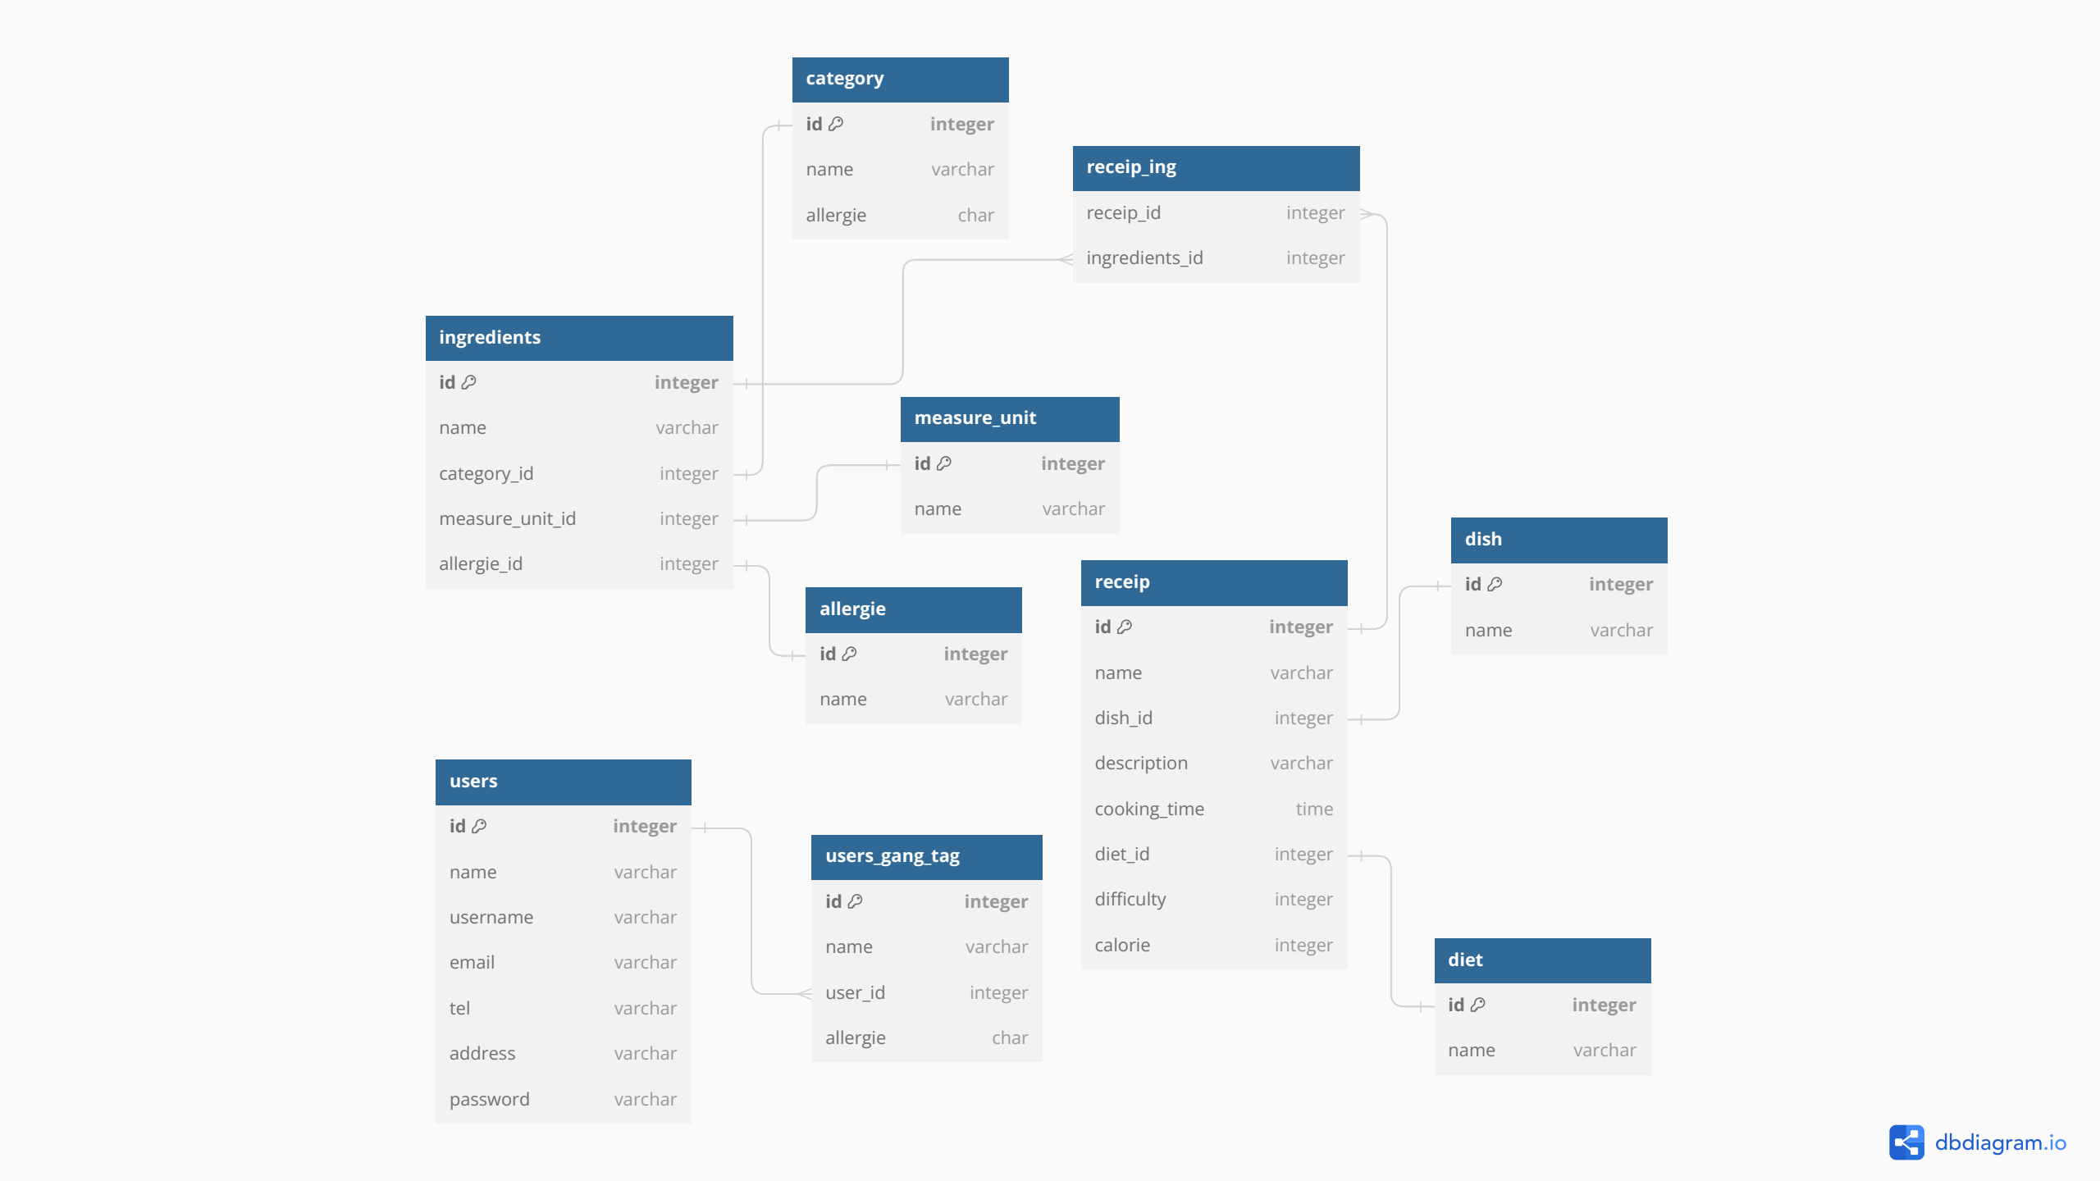

Táblák

Users
Mezőleírás
Oszlop neve | Adattípus | Kötelező | Default | Értelmezés | Ellenőrzés
UserId | mediumint | NOT NULL |  | A felhasználó egyedi azonosítója | PK
FullName | varchar(50) |  |  | A felhasználó teljes neve
UserName | varchar(30) | NOT NULL |  | Az app használójának felhasználói neve
Address | varchar(30) |  |  | A felhasználó címe
Phone | varchar(20) |  |  | A felhasználó telefonszáma | AK
Email | varchar(50) | NOT NULL |  | A felhasználó e-mail címe | AK
Password | varchar(30) | NOT NULL |  | A felhasználó jelszava | AK

Indexek
Index neve | Oszlop (ok) | Index típusa | Értelmezés
PK_UserId | UserId | Clustered (RS) | Elsődleges kulcs
AK_UserName | UserName | Nonclustered (RS), Unique | Ne lehessen két egyforma
AK_Email | Email | Nonclustered (RS), Unique | Ne lehessen két egyforma
AK_Password | Email | Nonclustered (RS), Unique | Ne lehessen két egyforma

Dining_comp
Mezőleírás
Oszlop neve | Adattípus | Kötelező | Default | Értelmezés | Ellenőrzés
Id | int (IDENTITY) | NOT NULL |  | Étkezőtárs egyedi azonosítója | PK
Name | varchar(30) | NOT NULL |  | Étkezőtárs neve | AK
Mobil | varchar(20) |  | NULL | Étkezőtárs mobilszáma
UserId | int | NOT NULL |  | Az étkezőtárshoz tartozó user id-ja

Indexek
Index neve | Oszlop (ok) | Index típusa | Értelmezés
PK_Dining_comp_Id | Dining_compId | Clustered (RS) | Elsődleges kulcs
AK_Dining_comp_Name | Mobil | Nonclustered (RS), Unique | Ne lehessen két egyforma
Táblakapcsolatok
Idegen kulcs neve | Kapcsolat típusa | Delete és Update szabály
FK_Dining_comp_Users_UserId | 1 : N

Dining_comp_like
Mezőleírás
Oszlop neve | Adattípus | Kötelező | Default | Értelmezés | Ellenőrzés
Dining_compId | int (IDENTITY) | NOT NULL |  | Az étkezőtárs egyedi azonosítója
User_receipId | int | NOT NULL |  | Az ügyfél-recept egyedi azonosítója
IsLike | char |  | NULL | Szereti/allergiás | CK
Táblaszintű megszorítások
Megszorítás neve | Megszorítás fajtája  (trigger, constraint) | Értelmezés
CK_Dining_comp_islike | CONSTRAINT | isLike értéke NULL vagy 0 -5 lehet

User_receip
Mezőleírás
Oszlop neve | Adattípus | Kötelező | Default | Értelmezés | Ellenőrzés
UserId | int | NOT NULL |  | A felhasználó egyedi azonosítója
ReceipId | int | NOT NULL |  | A recept egyedi azonosítója

Receip
Mezőleírás
Oszlop neve | Adattípus | Kötelező | Default | Értelmezés | Ellenőrzés
ReceipId | int (IDENTITY) | NOT NULL |  | A recept egyedi azonosítója | PK
Name | varchar(50) | NOT NULL |  | A recept elnevezése
Description | text | NOT NULL |  | A recept leírása
DietId | tinyint |  | NULL | Az étrend (vega / paleo) azonosítója
CookTime | int | NOT NULL |  | Az elkészítési idő percben
Dificulty | char |  | NULL | Az ételkészítés nehézsége | CK
Calorie | smallint |  | NULL | Az étel kalóriatartalma
UserId | money | NOT NULL |  | A recept feltöltő-jének egyedi id-ja

Indexek
Index neve | Oszlop (ok) | Index típusa | Értelmezés
PK_Receip_ReceipId | ReceipId | Clustered (RS) | Elsődleges kulcs

Táblakapcsolatok
Idegen kulcs neve | Kapcsolat típusa | Delete és Update szabály
FK_Users_Receip_ UserId | 1 : N
FK_Diet_Receip_DietId | 1 : N

Táblaszintű megszorítások
Megszorítás neve | Megszorítás fajtája  (trigger, constraint) | Értelmezés
CK_Receip_Dificulty | CONSTRAINT | 1 és 5 közötti egész szám lehet

Diet
Mezőleírás
Oszlop neve | Adattípus | Kötelező | Default | Értelmezés | Ellenőrzés
Id | tinyint (IDENTITY) | NOT NULL |  | Az étrend egyedi azonosítója | PK
Name | varchar(20) | NOT NULL |  | Az étrend neve

Indexek
Index neve | Oszlop (ok) | Index típusa | Értelmezés
PK_Diet_Id | Id | Clustered (RS) | Elsődleges kulcs

Rec_ing
Mezőleírás
Oszlop neve | Adattípus | Kötelező | Default | Értelmezés | Ellenőrzés
ReceipId | int | NOT NULL |  | A recept egyedi azonosítója
IngredientsId | int | NOT NULL |  | A recepthez tartozó hozzávaló egyedi id-ja

Táblakapcsolatok
Idegen kulcs neve | Kapcsolat típusa | Delete és Update szabály
FK_Receip_Rec_ing_ ReceipId | 1 : N
FK_Ingredients_Rec_ing_ IngredientsId | 1 : N

Ingredients
Mezőleírás
Oszlop neve | Adattípus | Kötelező | Default | Értelmezés | Ellenőrzés
Id | smallint (IDENTITY) | NOT NULL |  | A hozzávaló egyedi azonosítója | PK
Name | varchar(30) | NOT NULL |  | A hozzávaló neve
CategoryId | tinyint | NOT NULL |  | A hozzávaló kategóriája
Measure_unitId | tinyint | NOT NULL |  | A hozzávaló mérőegysége
AllergieId | tinyint |  | NULL | Tartalmaz-e allergént vagy sem

Indexek
Index neve | Oszlop (ok) | Index típusa | Értelmezés
PK_Ingredients_Id | Id | Clustered (RS) | Elsődleges kulcs

Category
Mezőleírás
Oszlop neve | Adattípus | Kötelező | Default | Értelmezés | Ellenőrzés
CategoryId | tinyint | NOT NULL |  | A hozzávaló kategóriájának egyedi azonosítója | PK
CategoryName | varchar(20) | NOT NULL |  | A hozzávaló kategóriájának neve

Indexek
Index neve | Oszlop (ok) | Index típusa | Értelmezés
PK_Category_Id | CategoryId | Clustered (RS) | Elsődleges kulcs

Measure_unit
Mezőleírás
Oszlop neve | Adattípus | Kötelező | Default | Értelmezés | Ellenőrzés
Id | tinyint (IDENTITY) | NOT NULL |  | Az összetevő-mérés  mértékegységének egyedi azonosítója | PK
Name | varchar(20) | NOT NULL |  | A mértékegység neve

Indexek
Index neve | Oszlop (ok) | Index típusa | Értelmezés
PK_Measure_unit_Id | Id | Clustered (RS) | Elsődleges kulcs

Allergie
Mezőleírás
Oszlop neve | Adattípus | Kötelező | Default | Értelmezés | Ellenőrzés
Id | tinyint (IDENTITY) | NOT NULL |  | Az allergia egyedi azonosítója | PK
Name | varchar(20) | NOT NULL |  | Az allergia neve

Indexek
Index neve | Oszlop (ok) | Index típusa | Értelmezés
PK_Allergie_Id | Id | Clustered (RS) | Elsődleges kulcs

